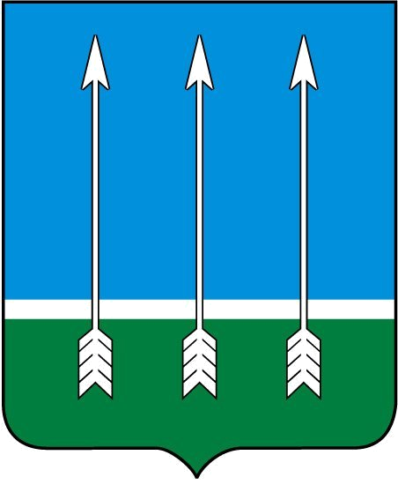

Администрация
закрытого административно-территориального
образования Озерный Тверской области

П О С Т А Н О В Л Е Н И Е

07.10.2024 № 129

Об аннулировании адресов объектов адресации

В соответствии с Федеральным законом от 06.10.2023 года № 131-ФЗ
«Об общих принципах организации местного самоуправления в Российской Федерации», Федеральным законом от 28.12.2013 года № 443-ФЗ «О федеральной информационной адресной системе и о внесении изменений в Федеральный закон «Об общих принципах организации местного самоуправления в Российской Федерации», руководствуясь Правилами присвоения, изменения и аннулирования адресов, утвержденными постановлением Правительства Российской Федерации от 19.11.2014 года № 1221, Правилами присвоения, изменения, аннулирования адресов на территории ЗАТО Озерный Тверской области, утвержденными решением Думы ЗАТО Озерный от 02.06.2022 года № 34, статьей 36 Устава ЗАТО Озерный, на основании данных Единого государственного реестра недвижимости, Администрация ЗАТО Озерный постановляет:

1. Аннулировать адреса объектов адресации по причине прекращения существования объектов адресации (приложение).
2. Комитету по управлению имуществом закрытого административно-территориального образования Озерный (А.А. Васильев) разместить сведения в Государственном адресном реестре.
3. Контроль за исполнением постановления возложить на первого заместителя главы администрации ЗАТО Озерный А.Н. Комарова.
4. Постановление вступает в силу с даты размещения в Государственном адресном реестре, подлежит опубликованию в газете «Дни Озерного» и размещению на официальном сайте ЗАТО Озерный в сети Интернет (www.ozerny.ru).

Глава ЗАТО Озерный Н.А. Яковлева
Приложение к постановлению
Администрации ЗАТО Озерный
от 07.10.2024 года № 129

Перечень аннулируемых адресов объектов адресации

№ п/п | Присвоенный адрес | Уникальный номер в ГАР
1. | Российская Федерация, Тверская область, городской округ ЗАТО Озерный, поселок Озерный, строение Вертолетная площадка, дом 1 | 9d9f85e0-753c-4db1-a745-bc7763260350
2. | Российская Федерация, Тверская область, городской округ ЗАТО Озерный, поселок Озерный, строение Вертолетная площадка, дом 2 | 3c9af123-aaa2-49ca-b4ea-73cf91a5b40c
3. | Российская Федерация, Тверская область, городской округ ЗАТО Озерный, поселок Озерный, строение Вертолетная площадка, дом 3 | 2176342a-6d5e-44ea-af33-31d392ca79fc
4. | Российская Федерация, Тверская область, городской округ ЗАТО Озерный, поселок Озерный, строение Вертолетная площадка, дом 4 | c5fdaf02-2f15-46ee-8cb3-959cbb9917f2
5. | Российская Федерация, Тверская область, городской округ ЗАТО Озерный, поселок Озерный, строение Вертолетная площадка, дом 6 | aae3abf6-35ef-4543-bc20-7887ea4045d1
6. | Российская Федерация, Тверская область, городской округ ЗАТО Озерный, поселок Озерный, строение Вертолетная площадка, дом 7 | 5ad35d20-0de1-4f3c-ba95-77a3ee3572d3
7. | Российская Федерация, Тверская область, городской округ ЗАТО Озерный, поселок Озерный, строение Вертолетная площадка, дом 8 | 141ae6f9-c3a6-44ee-88d1-a2a63c225104
8. | Российская Федерация, Тверская область, городской округ ЗАТО Озерный, поселок Озерный, строение Вертолетная площадка, дом 9 | 9a4a8d60-9e66-4e50-bd4d-e9f9a00d52f0
9. | Российская Федерация, Тверская область, городской округ ЗАТО Озерный, поселок Озерный, строение Вертолетная площадка, дом 10 | 2a45e952-a4e6-4aa3-b486-d4578491bea3
10. | Российская Федерация, Тверская область, городской округ ЗАТО Озерный, поселок Озерный, улица Цветочная, дом 2 | fa554862-2e29-44e8-a1b4-21f44432c31f
11. | Российская Федерация, Тверская область, городской округ ЗАТО Озерный, поселок Озерный, улица Победы, строение 1б | 0767ff26-57c0-4f42-8d58-d5c5f42c4979
12. | Российская Федерация, Тверская область, городской округ ЗАТО Озерный, поселок Озерный, улица Московская,  дом 22 | 0fb2d73d-55ca-42fb-b81b-95ecdc1a2ae5

